**Video relacionado: 3.5: Que es una ETL. 3.6:ETL vs ELT Contenido: Consultas de APIs y ETL**

**Ejercicio práctica ETL con Api de Clima**

En tu empresa de food delivery recientemente se han dado cuenta que importante tener pronósticos a futuro de cómo será el clima para optimizar la eficiencia de los pedidos en la ciudad de Buenos Aires, para esto se te encomienda que puedas generar un proceso de ETL que permita conectarse a una api que provea pronósticos de clima gratuito y que con base en eso puedas alimentar una base de datos para que los desarrolladores de la aplicación puedan utilizar esta información para ajustar tiempos de entrega y para mejorar la experiencia de los repartidores

**Requisitos base del gerente**

* Usar la siguiente api gratuita para los pronosticos: <http://www.7timer.info/doc.php?lang=en#api>
* Se necesitan los pronósticos en el siguiente formato:

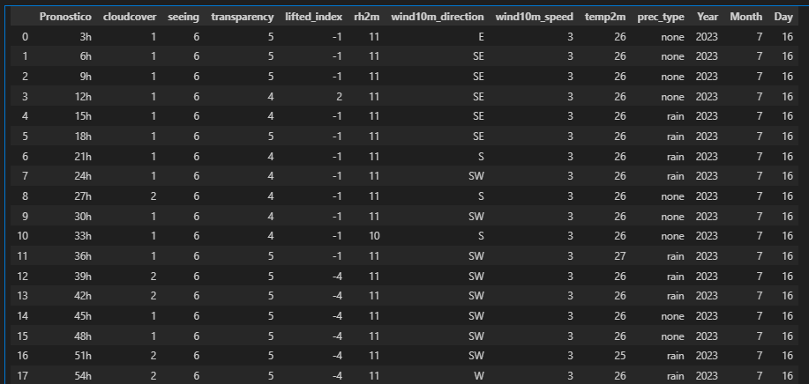

* La documentación de cada variable se encuentra en la seccion 2.2.2 de esta página web: <http://www.7timer.info/doc.php?lang=en#machine_readable_api>
* El proceso debe alimentar una base de datos en postgres
* Las coordenadas a usar para el pronóstico son 34.60° S, 58.38° W

**Solución**

El script con la solución lo encuentras [aquí](https://drive.google.com/file/d/1fPYLXLYy4-m4Wx-zEFGwdXUcUXrXHBzT/view?usp=sharing)

Puedes utilizar pgadmin o dbeaver para administrar la base de datos que generes